Schițe, imagini a bunurilor:
 |  | Denumirea bunurilor |  |  | Schițe, imagini a bunurilor
LOT 1 : Mobilier de birou
 |  | Dulap perete Model_1  Schiță aproximativă |  |  | 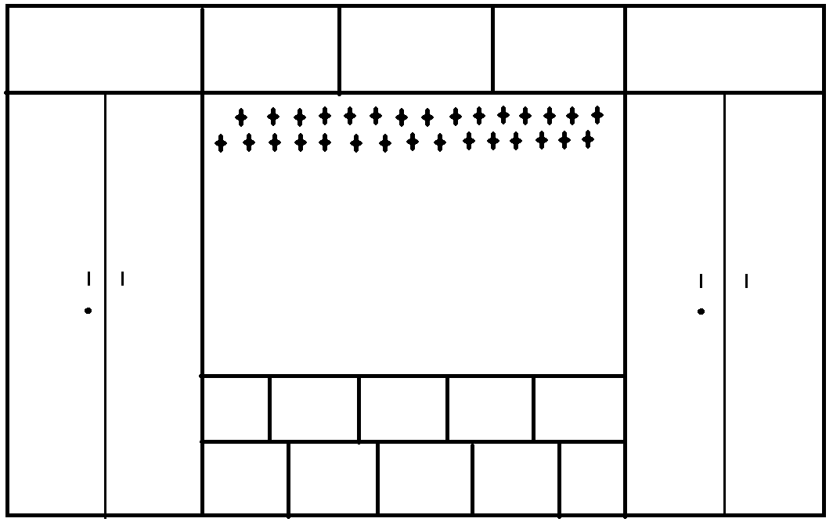
 |  | Dulap perete Model_2A  Schiță aproximativă |  |  | 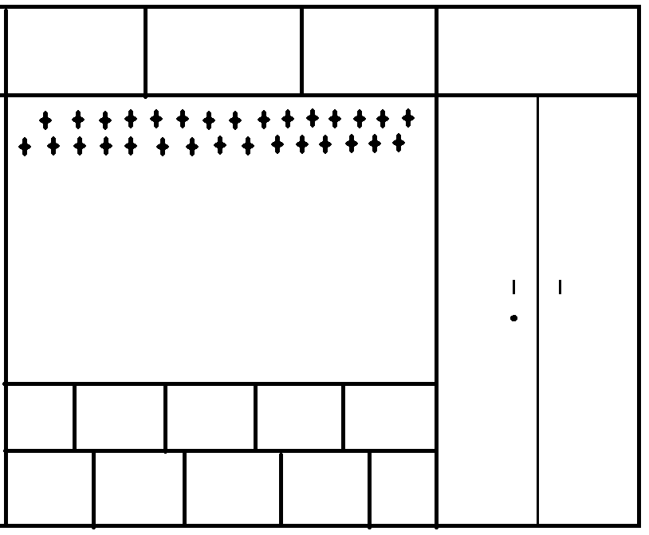
 |  | Dulap perete Model_2B  Schiță aproximativă |  |  | 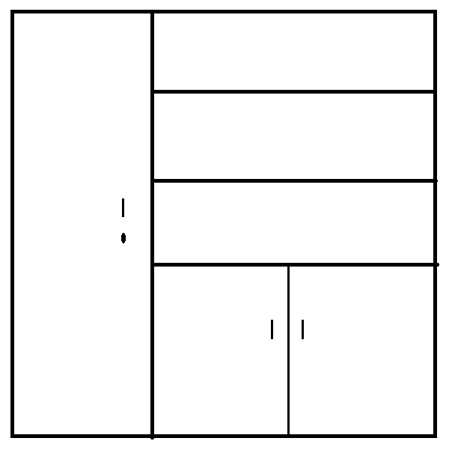
 |  | Dulap perete Model_3  Schiță aproximativă |  |  | 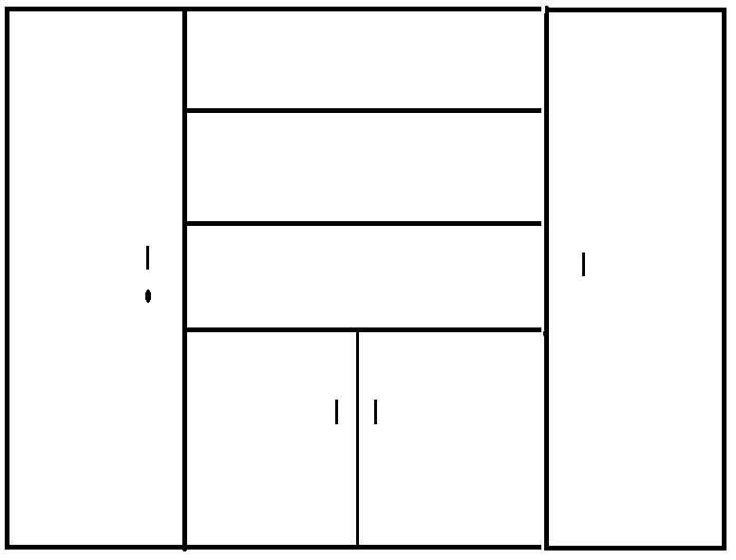
 |  | Dulap perete Model_4  Schiță aproximativă |  |  | 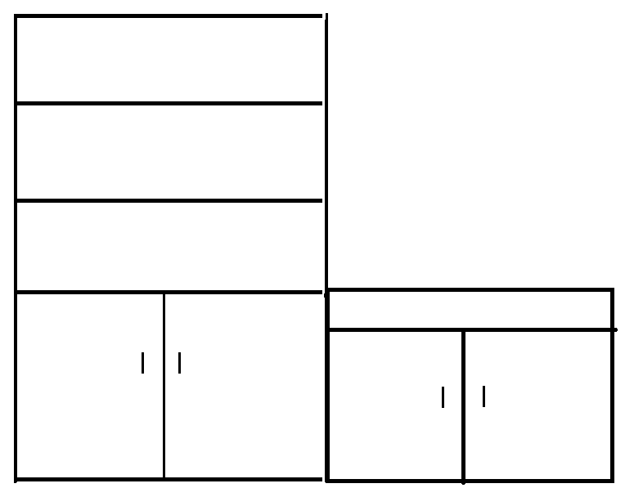
 |  | Dulap perete Model_8  Schiță aproximativă |  |  | 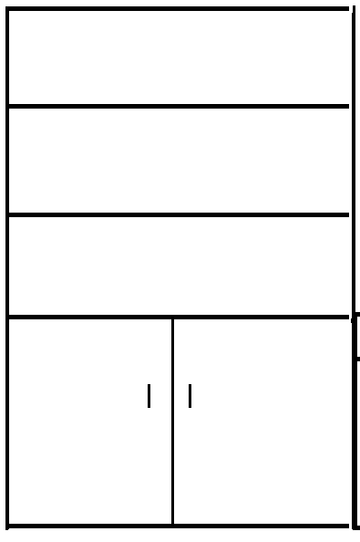
 |  | Dulapuri casetate 5×3 pentru 15 persoane
 |  | Dulapuri casetate 3×2 pentru 6 persoane
LOT 2 : Mobilier pentru laboratorul de chimie
 |  | Masă pentru demonstrații cabinet Chimie |  |  | 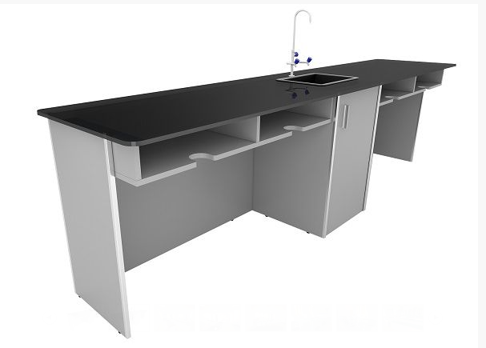  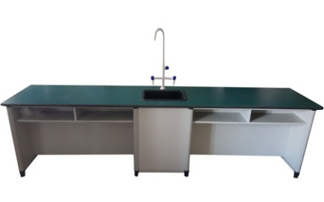
 |  | Dulap cu nișă cu ventilare pentru laboratorul de chimie |  |  | 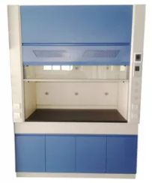
 |  | Dulap metalic pentru laborator  Chimie |  |  | 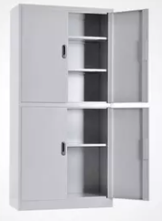
 |  | Dulap metalic pentru laborator  chimie cu sticlă partea superioară |  |  | 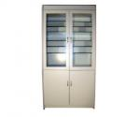
Lot 3: Mobilier pentru laboratorul de fizică
 |  | Masa pentru demonstrații cabinet Fizică |  |  | 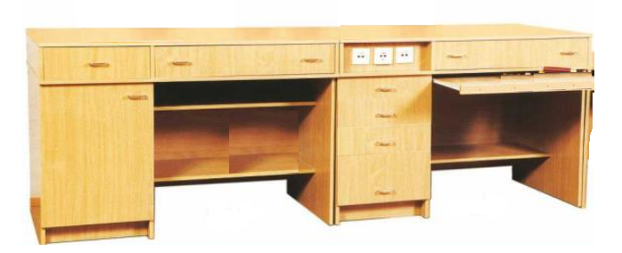
Dulap metalic cu sticlă partea superioară pentru laborator
fizică
Dulap metalic pentru laborator
fizică
LOT 4 : Mobilier școlar pentru clasele gimnaziale-liceale
 |  | Set Masă pentru 2 elevi + 2 Scaune pentru elev |  |  | 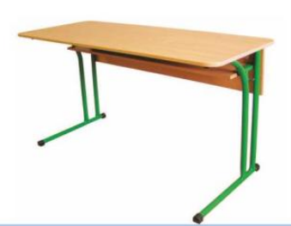  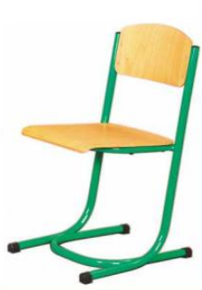
LOT 5 : Mobilier școlar pentru clasele primare și sălile de clasă biologie, chimie, fizică
 |  | Masă pentru 2 elevi |  |  | 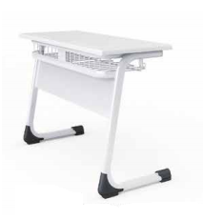
 |  | Scaun pentru elev
 |  | Scaun pentru elev în formă de Z
LOT 6 : Bănci și coș gunoi pentru parc
 |  | Bancă pentru parc, fără spătar |  |  | 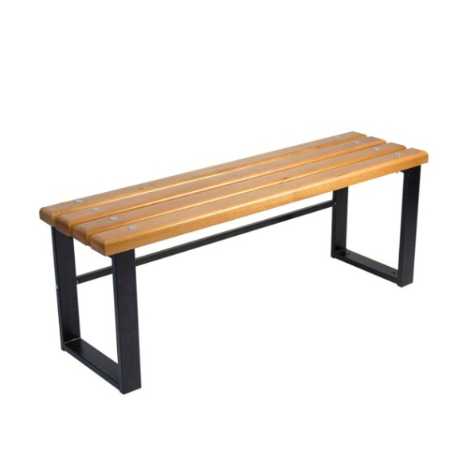
 |  | Bancă pentru parc, cu spătar |  |  | 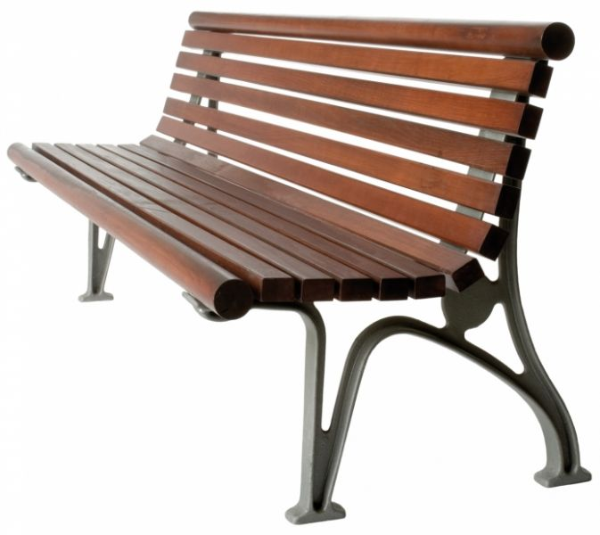
 |  | Coș stradal pentru gunoi |  |  | 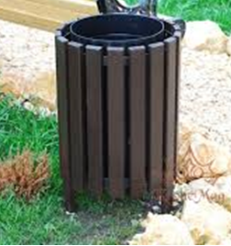
LOT 7 : Table școlare
 |  | Tablă școlară triptică magnetică  verde |  |  | 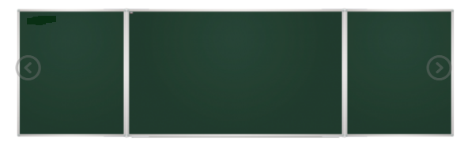
 |  | Tablă școlară triptică magnetică albă |  |  | 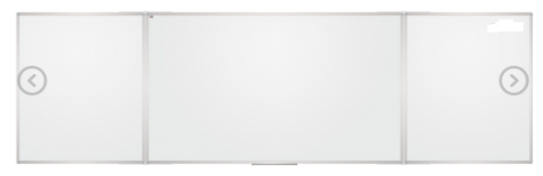
 |  | Tablă monobloc magnetică albă |  |  | 